Бессмертный ПОЛК

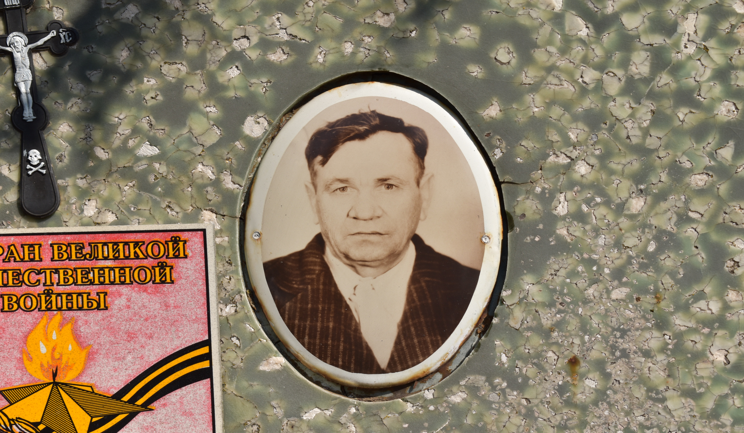

Гринько Иван Федорович
(23.04.1918 – 01.07.1980)
Иван Федорович родился на Кубани в 1918 году. На фронт призван в 1941 году Ленинградским РВК Сталинской области в 62 танковую бригаду, 15 гвардейский танковый полк. В наградных листах сказано о нем, что Иван Федорович смелый настойчивый и храбрый в выполнении боевых заданий. С 6 по 18 марта 1944года, в самых опасных местах боя, сохранил секретные документы, предназначенные для отправки.16.03.1944 в боях за освобождение села Михайловка т. Гринько лично уничтожил 7 фашистов. За мужество и храбрость награжден орденом «Красная Звезда». Тяжело ранен в правую ладонь и голень в 1942 году. Войну закончил в 1945г. За мужество, отвагу и храбрость в Великой Отечественной войне Иван Федорович награжден орденом и медалями.
Награды: «Орден Красной Звезды»- 28.03.1944г. приказ № 011/ н
Медали: «За победу над Германией», «За боевые заслуги», «За оборону Сталинграда», «За взятие Будапешта».
Умер в 1980 в 62 года. Похоронен в станице Стародеревянковской

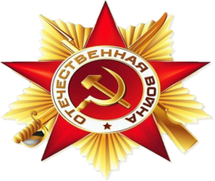

Я помню! Я горжусь!

